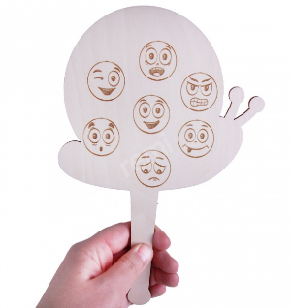

**Rozwój Mowy Małego Dziecka**

**1. Rozwój Małego Dziecka**

Rozwój mowy to jeden z najważniejszych aspektów rozwoju dziecka, który kształtuje się w pierwszych latach życia. W początkowych miesiącach życia dziecko reaguje na dźwięki, a od około 6. miesiąca zaczyna rozumieć podstawowe dźwięki i rozróżniać je. Pomiędzy 9. a 12. miesiącem maluch zaczyna wypowiadać pierwsze słowa. Wraz z upływem czasu, jego mowa staje się coraz bardziej zrozumiała, a dziecko rozwija umiejętność komunikowania swoich myśli i potrzeb.

Etapy rozwoju mowy w pierwszych latach życia:

* **0–6 miesięcy**: Reagowanie na dźwięki, gaworzenie, mimika.
* **6–12 miesięcy**: Pierwsze sylaby, naśladownictwo dźwięków.
* **12–18 miesięcy**: Pierwsze słowa, zrozumienie podstawowych poleceń.
* **18–24 miesiące**: Rozwój słownictwa, zaczynają pojawiać się pierwsze zdania.
* **2–3 lata**: Budowanie zdań, poszerzanie słownictwa.
* **3–4 lata**: Płynność mowy, poprawność gramatyczna, pełniejsze zdania.

Każde dziecko rozwija się w swoim własnym tempie, jednak są pewne etapy, które powinny być osiągane w określonym czasie. Warto zwrócić uwagę na to, czy dziecko nie ma trudności w rozwoju mowy, ponieważ wczesne rozpoznanie problemów logopedycznych pozwala na skuteczniejszą interwencję.

**2. Problemy Logopedyczne u Dzieci**

Problemy logopedyczne mogą wystąpić w różnych etapach rozwoju dziecka. Wczesna diagnoza jest kluczowa, aby skutecznie pomóc dziecku. Do najczęstszych trudności logopedycznych u małych dzieci należą:

* **Opóźniony rozwój mowy** – Dziecko nie osiąga typowych etapów rozwoju mowy w odpowiednim czasie. Może to objawiać się brakiem słów, trudnościami w rozumieniu poleceń czy opóźnieniem w budowaniu zdań.
* **Seplenienie** – Seplenienie to niewłaściwe wymawianie głoskowych dźwięków, szczególnie „s”, „z”, „c”, które mogą być wymawiane z nieprawidłowym dźwiękiem, np. "s" zamiast "ś". W wieku 3–4 lat seplenienie może być uznawane za normalne, ale jeżeli utrzymuje się dłużej, warto skonsultować się z logopedą.
* **Dyslalia** – Jest to zaburzenie artykulacyjne, które polega na niewłaściwym wymawianiu dźwięków mowy. Dzieci z dyslalią mają problem z poprawnym wypowiadaniem poszczególnych głosków, co może prowadzić do nieporozumień w komunikacji.
* **Problemy z płynnością mowy** – Takie jak jąkanie, które objawia się trudnościami w płynnej wypowiedzi. Jąkanie jest częste wśród małych dzieci, szczególnie między 2 a 5 rokiem życia, ale jeżeli trudności się utrzymują, może wymagać interwencji specjalisty.
* **Zaburzenia słuchu** – Wiele problemów z mową może być wynikiem trudności ze słuchem. Dzieci, które mają problemy z wyraźnym słyszeniem dźwięków, mogą mieć trudności w nauce mowy i rozwoju językowym.

**Terapia Logopedyczna**

Terapia logopedyczna jest procesem, który pomaga dziecku przezwyciężyć trudności w mowie. W zależności od problemu, terapia może obejmować różnorodne techniki i ćwiczenia dostosowane do wieku i potrzeb dziecka. Ważne jest, aby terapia była prowadzona przez wykwalifikowanego logopedę, który będzie miał doświadczenie w pracy z dziećmi.

Do najczęstszych metod terapii logopedycznej należą:

* **Ćwiczenia oddechowe i artykulacyjne** – Pomagają w prawidłowym wymawianiu głosków i poprawiają jakość mowy.
* **Metody stymulacji słuchu** – Zajęcia pomagające dziecku w lepszym rozróżnianiu dźwięków oraz ich poprawnym wydobywaniu.
* **Gry i zabawy logopedyczne** – Zajęcia w formie zabawy, które angażują dziecko i pomagają w nauce mowy w sposób naturalny i przyjemny.
* **Ćwiczenia na poprawę płynności mowy** – Dzieci, które mają trudności z płynnością mowy, uczą się technik usprawniających rytm mówienia.

Terapia logopedyczna może być przeprowadzana zarówno w gabinecie logopedycznym, jak i w domu. Zajęcia logopedyczne w gabinecie są intensywniejsze i bardziej ukierunkowane na konkretne problemy dziecka. W domu rodzice mogą wspierać terapię, wykonując odpowiednie ćwiczenia z dzieckiem pod okiem specjalisty.

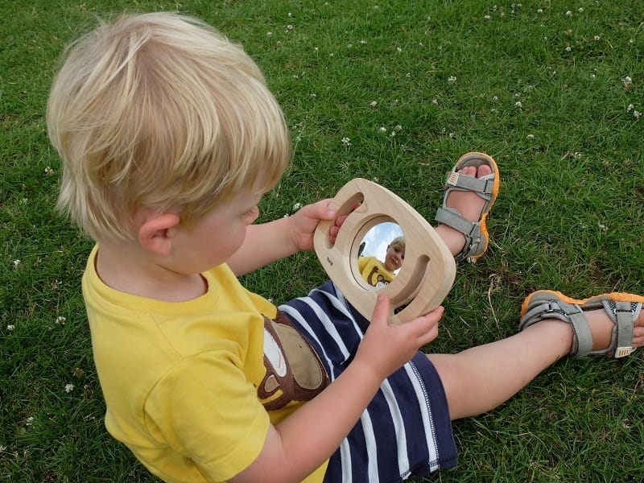

**Wsparcie Logopedyczne w Domu**

Wsparcie logopedyczne w domu jest niezwykle ważnym elementem procesu terapeutycznego. Rodzice, którzy angażują się w pracę z dzieckiem, mogą przyspieszyć rozwój mowy i pomóc w skutecznym pokonaniu problemów logopedycznych. Wsparcie logopedyczne w domu obejmuje:

* **Codzienne ćwiczenia** – Logopeda może zaplanować dla dziecka ćwiczenia, które rodzice mogą wykonywać w domu. Mogą to być ćwiczenia oddechowe, artykulacyjne, gry językowe czy zabawy słuchowe.
* **Odpowiednia motywacja** – Dziecko, które bawi się i czuje radość z nauki, szybciej osiąga postępy. Ważne jest, aby ćwiczenia były interesujące i dostosowane do wieku dziecka. Można wykorzystać książeczki, piosenki, wierszyki oraz zabawy słowne.
* **Rozmowy z dzieckiem** – Regularne rozmowy, czytanie książek, śpiewanie piosenek to działania, które wspierają rozwój mowy. Warto zadawać dziecku pytania i angażować je w rozmowy.
* **Cierpliwość i konsekwencja** – Kluczowym elementem jest systematyczność. Regularne ćwiczenia, które są powtarzane codziennie, przynoszą najlepsze efekty. Cierpliwość rodziców i pozytywne podejście do procesu terapii logopedycznej są niezbędne do sukcesu.

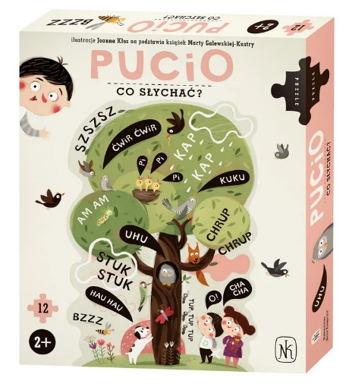

**Zabawy Logopedyczne – Wspieraj Rozwój Mowy Dziecka**

Zabawy logopedyczne to świetny sposób na wspieranie rozwoju mowy dziecka. Dzięki nim dziecko nie tylko uczy się nowych słów, ale także ćwiczy wymowę, koncentrację i umiejętność wyrażania się. Co ważne, zabawy logopedyczne są przyjemne, angażujące i rozwijające, co sprzyja nauce i motywuje dziecko do dalszych prób. Oto kilka pomysłów na zabawy, które wspomagają rozwój mowy d

**1. „Skrzynia pełna słów”**

* **Cel:** Poszerzanie słownictwa, rozwijanie pamięci słuchowej, ćwiczenie artykulacji.
* **Opis zabawy:** Przygotuj „skrzynię pełną słów” (np. pudełko lub worek), w którym będą znajdować się przedmioty lub obrazki przedstawiające różne rzeczy, np. owoce, zwierzęta, zabawki. Dziecko wyciąga kolejno przedmioty i nazywa je. Można również poprosić malucha o wymyślenie krótkiej historyjki związanej z danym przedmiotem.
* **Przykład:** Dziecko wyciąga obrazek z psem i mówi: „To jest pies. Pies szczeka!”. Potem może spróbować wymyślić zdanie: „Pies biega po podwórku”.
* **2. „Echo”**
* **Cel:** Ćwiczenie poprawnej artykulacji, nauka wyrazistego mówienia.
* **Opis zabawy:** Dziecko powtarza po rodzicu lub opiekunie różne dźwięki, sylaby, słowa i krótkie zdania. Ważne jest, aby dziecko powtarzało to wyraźnie i w odpowiednim tempie, starając się dokładnie naśladować dźwięki i intonację. Można stopniowo wprowadzać coraz trudniejsze słowa i zdania.
* **Przykład:**
* Rodzic: „Ka-ka-ka!”
* Dziecko: „Ka-ka-ka!”
* Rodzic: „Sam-sam-sam!”
* Dziecko: „Sam-sam-sam!”
* Zabawa ta uczy dziecko koncentracji na wymowie i naśladowania dźwięków.
* **3. „Kiedy, gdzie, co?”**
* **Cel:** Rozwój umiejętności zadawania pytań i odpowiadania na nie, poprawa płynności mowy.
* **Opis zabawy:** Rodzic stawia dziecku pytanie, a dziecko stara się odpowiedzieć na nie pełnym zdaniem. Zabawę można przeprowadzać przy użyciu obrazków, książek lub codziennych sytuacji.
* **Przykład:**
* Rodzic: „Kiedy chodzimy na spacer?”
* Dziecko: „Chodzimy na spacer po południu.”
* Rodzic może zadawać różne pytania, np. „Co robisz w parku?”, „Co widzisz w lesie?”, „Kiedy jeździmy na rowerze?”. Dziecko ma za zadanie odpowiedzieć pełnym zdaniem.
* **4. „Zgaduj zgadula”**
* **Cel:** Rozwój słuchu fonemowego, rozpoznawanie dźwięków, utrwalanie słownictwa.
* **Opis zabawy:** Dziecko próbuje odgadnąć, co zostało schowane lub przedstawione na obrazku, w oparciu o usłyszany dźwięk. Można użyć do tego różnych przedmiotów codziennego użytku, np. zabawek, instrumentów muzycznych, dzwonków itp.
* **Przykład:** Rodzic wydaje dźwięk, np. stuka w stół, mówi: „Co to za dźwięk? Co robimy, kiedy stukanie słychać?”. Dziecko może odpowiedzieć: „To jest dźwięk młotka!” lub „Tak robi budowlaniec”.
* Zabawę można rozszerzyć o inne dźwięki związane z różnymi czynnościami.
* **5. „Bajkowe zdania”**
* **Cel:** Ćwiczenie tworzenia pełnych zdań, rozwijanie wyobraźni i słownictwa.
* **Opis zabawy:** Rodzic lub opiekun zaczyna zdanie, a dziecko je kończy. Można także na przemian tworzyć fragmenty zdania, starając się, aby były one logiczne i spójne.
* **Przykład:**
* Rodzic: „W lesie mieszka…”
* Dziecko: „W lesie mieszka miś.”
* Można wprowadzić różne tematy, np. zwierzęta, zabawy, przygody w lesie, wakacje.
* **6. „Bajkowe kolory”**
* **Cel:** Rozwój słownictwa, rozpoznawanie kolorów, kształtów i przedmiotów.
* **Opis zabawy:** Dziecko opowiada wymyśloną przez siebie bajkę, używając wskazanych kolorów i kształtów. W trakcie zabawy dziecko może nazywać kolory, kształty, a także wprowadzać proste zdania do historii.
* **Przykład:** „W zielonym lesie mieszkały małe, żółte misie, które uwielbiały bawić się na czerwonej łące…”
* **7. „Językowe zagadki”**
* **Cel:** Ćwiczenie pamięci, rozumienia i tworzenia mowy, koncentracji.
* **Opis zabawy:** Rodzic opisuje przedmiot, a dziecko zgaduje, o czym mowa. Można wprowadzić różne kategorie, np. zwierzęta, przedmioty codziennego użytku, jedzenie.
* **Przykład:**
* Rodzic: „To zwierzę ma długie uszy, mówi 'kic kic' i skacze po łące. Co to za zwierzę?”
* Dziecko: „To królik!”
* **8. „Naśladowcy”**
* **Cel:** Ćwiczenie poprawnej artykulacji, rozwijanie słuchu fonemowego, naśladowanie dźwięków.
* **Opis zabawy:** Rodzic wydaje dźwięki, a dziecko stara się je powtórzyć. Może to być naśladowanie odgłosów zwierząt, pojazdów, przyrody lub dźwięków związanych z codziennymi czynnościami.
* **Przykład:**
* Rodzic: „Muuuu, co to za dźwięk?”
* Dziecko: „To krowa!”
* **9. „Głoskowe puzzle”**
* **Cel:** Rozwój słuchu fonemowego, artykulacji, koncentracji.
* **Opis zabawy:** Przygotuj kartki z obrazkami i napisz na nich pierwsze litery słów (np. „p” – dla „pies”, „k” – dla „kot”). Dziecko dopasowuje odpowiednie obrazki do liter i wymawia słowa.
* **Przykład:** Dziecko otrzymuje kartkę z literą „m” i obrazek z „misiem”. Ma za zadanie wypowiedzieć słowo „miś” i połączyć obrazek z literą.
* **10. „Wypowiedzi z emocjami”**
* **Cel:** Rozwój mowy ekspresyjnej, poprawa intonacji, ćwiczenie emocji w mowie.
* **Opis zabawy:** Rodzic wypowiada słowa lub zdania w różnych tonacjach (wesoło, smutno, złością, cicho, głośno), a dziecko stara się powtórzyć je w podobny sposób. Można także naśladować emocje i wyrażenia twarzy.
* **Przykład:** Rodzic mówi: „Jestem bardzo szczęśliwy!” – z uśmiechem i radością. Dziecko stara się powiedzieć to samo, używając tej samej intonacji i wyrażenia twarzy.

**Podsumowanie**

Zabawy logopedyczne są skutecznym i przyjemnym sposobem na wspieranie rozwoju mowy dziecka. Regularne wykonywanie tych ćwiczeń pomoże w poprawie artykulacji, płynności mowy, a także w rozwoju słownictwa i umiejętności wyrażania myśli. Ważne jest, aby zabawy były dostosowane do wieku i możliwości dziecka, aby były ciekawe i motywujące. Dzięki temu dziecko z chęcią będzie uczestniczyć w nauce i rozwijać swoje umiejętności językowe

Rozwój mowy małego dziecka jest procesem złożonym, który wymaga uwagi, troski oraz odpowiedniego wsparcia. W przypadku zauważenia problemów logopedycznych, warto jak najszybciej skonsultować się z logopedą, który przeprowadzi diagnozę i zaproponuje odpowiednią terapię. Współpraca między logopedą a rodzicami jest kluczowa, ponieważ regularne ćwiczenia w domu, odpowiednia motywacja i konsekwencja w pracy z dzieckiem przyspieszają postępy i pomagają przezwyciężyć trudności w mowie.

**Wskazówki dla Rodziców**

Rozwój mowy to kluczowy aspekt w życiu małego dziecka, który wpływa na jego zdolność do komunikacji, nauki oraz budowania relacji z innymi. Rodzice odgrywają ogromną rolę w tym procesie, wspierając swoje dziecko na każdym etapie jego rozwoju. Oto kilka prostych, ale skutecznych wskazówek, które mogą pomóc w rozwijaniu mowy dziecka:

**1. Mów do dziecka od pierwszych dni**

Już od momentu narodzin dziecko odbiera dźwięki, ton głosu i rytm mowy. Nawet jeśli maluch jeszcze nie rozumie słów, to z pewnością reaguje na głosy. Mówienie do dziecka pomaga mu przyzwyczajać się do brzmienia słów i dźwięków, co jest podstawą późniejszego rozumienia mowy.

* **Wskazówka**: Zawsze mów do dziecka spokojnym, ciepłym głosem. Opowiadaj o tym, co robisz („Teraz zmieniamy pieluszkę, patrz, jak cię przewijam”). To pomoże maluchowi kojarzyć dźwięki ze światem dookoła.

**2. Czytaj książki**

Czytanie książek to jedna z najlepszych metod wspomagania rozwoju mowy dziecka. Już od pierwszych miesięcy życia dziecko może korzystać z książek obrazkowych, a im starsze, tym bardziej zaawansowane treści.

* **Wskazówka**: Wybieraj książeczki dostosowane do wieku dziecka, bogate w obrazki. Pokazuj maluchowi obrazki, nazywaj je i opowiadaj historie. Kiedy dziecko będzie starsze, zadawaj mu pytania o obrazki, zachęcaj do naśladowania dźwięków i słów.

**3. Zadawaj pytania**

Zadawanie prostych pytań wspiera rozwój mowy i zachęca dziecko do odpowiedzi. Nawet jeśli maluch na początku nie potrafi odpowiedzieć w pełni, próba wypowiedzenia czegokolwiek jest krokiem naprzód.

* **Wskazówka**: Zamiast pytać „Co to jest?”, spróbuj zadać pytania otwarte, np. „Co widzisz na tym obrazku?” lub „Jak myślisz, co się wydarzy dalej?”. Dziecko będzie miało więcej przestrzeni do formułowania odpowiedzi.

**4. Baw się z dzieckiem w gry słowne**

Zabawy słowne to doskonały sposób na rozwój mowy. Gry z wykorzystaniem rymów, wierszyków, piosenek czy powtarzania słów pomagają dziecku w nauce prawidłowej artykulacji i poszerzaniu słownictwa.

* **Wskazówka**: Śpiewaj dziecku piosenki, powtarzaj krótkie wierszyki lub proste rymowanki. Zabawki, które wydają dźwięki, również są świetnym narzędziem do rozwoju mowy. Dziecko może naśladować te dźwięki, co sprzyja rozwoju jego zdolności artykulacyjnych.

**5. Używaj prostych, jasnych zdań**

Ważne jest, aby dostosować język do wieku dziecka. Zbyt skomplikowane zdania mogą utrudniać zrozumienie, dlatego warto stosować krótkie i proste komunikaty, które dziecko będzie w stanie przyswoić i odpowiednio zareagować.

* **Wskazówka**: Używaj prostych zdań, takich jak: „Mamo, chcę wodę” czy „To jest piesek”. Z czasem stopniowo wydłużaj zdania i wprowadzaj nowe słowa, ale pamiętaj, by nie używać zbyt trudnych słów.

**6. Słuchaj i reaguj na dziecko**

Dzieci, które czują, że ich mowa jest zrozumiana i że mogą komunikować się z otoczeniem, są bardziej zmotywowane do dalszej nauki. Każda próba wypowiedzenia się, nawet jeśli brzmi nieco niepoprawnie, zasługuje na uwagę i reakcję.

* **Wskazówka**: Jeśli dziecko powie coś niewyraźnie, popraw jego wypowiedź, ale w sposób naturalny i bez krytyki. Zamiast mówić: „Nie mów tak”, możesz odpowiedzieć: „Masz rację, to jest kotek!” i powtórzyć słowo wyraźniej.

**7. Stosuj gesty i mimikę**

Dzieci uczą się mowy nie tylko od słów, ale także poprzez obserwację zachowań innych osób. Warto wzbogacać komunikację o gesty, mimikę oraz intonację głosu. Tego rodzaju wsparcie sprawia, że dziecko lepiej zrozumie sens komunikatu.

* **Wskazówka**: Używaj gestów, np. pokazuj „tak” lub „nie”, wskazuj przedmioty, używaj ekspresji twarzy, aby zilustrować emocje. Pomaga to dziecku lepiej zrozumieć znaczenie słów i uczy go, jak się wyrażać.

**8. Wspieraj samodzielność dziecka w mówieniu**

Zachęcaj dziecko do wyrażania swoich potrzeb i uczuć. Nawet jeśli na początku nie mówi jeszcze pełnymi zdaniami, warto stwarzać mu okazje do prób komunikowania się.

* **Wskazówka**: Kiedy dziecko wskazuje na coś, co chce lub potrzebuje, zapytaj je, co to jest, lub zaproponuj, aby samo spróbowało powiedzieć, co ma na myśli. Nagradzaj jego wysiłki pochwałami, co wzmacnia motywację do dalszych prób.

**9. Stosuj odpowiednią ilość bodźców**

Zbyt wiele bodźców (np. telewizor, tablet, głośna muzyka) może rozpraszać dziecko i utrudniać koncentrację na nauce mowy. Ważne jest, aby dzieci miały czas na spokojną, skupioną interakcję z dorosłymi.

* **Wskazówka**: Twórz spokojne, stymulujące środowisko, które sprzyja rozmowie. Unikaj nadmiernego włączania elektroniki, szczególnie w czasie, kiedy dziecko uczy się komunikować.

**10. Bądź cierpliwy i wyrozumiały**

Każde dziecko rozwija się w swoim tempie. Ważne jest, aby być cierpliwym i nie stresować się, jeśli dziecko nie mówi jeszcze płynnie w określonym wieku. Wczesna interwencja w przypadku jakichkolwiek trudności w rozwoju mowy może przynieść znaczące korzyści.

* **Wskazówka**: Każdy postęp, nawet mały, zasługuje na pochwałę. Dzieci często reagują na pochwały pozytywnie, co motywuje je do dalszej pracy nad mową.

**Podsumowanie**

Poprzez codzienne rozmowy, zabawy słowne, czytanie książek i cierpliwość w odpowiadaniu na potrzeby dziecka, można wspierać jego rozwój językowy i emocjonalny. Pamiętaj, że najważniejsze to zapewnić dziecku odpowiednie warunki do nauki i wyrażania siebie, a także być wrażliwym na jego potrzeby.